**20231211| 小一班**

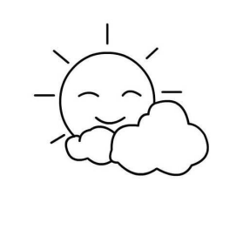

Daily life

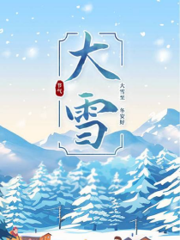

**「来园情况」**

今日星期一，共有12人来园，10人请假。

**「日常生活观察」**

|  |  |  |  |  |  |  |  |  |
| --- | --- | --- | --- | --- | --- | --- | --- | --- |
| **序号** | **姓名** | **入园情绪** | **早点** | **午餐** | | | **午睡** | **午点** |
| **饭** | **菜** | **汤** |
| 1 | 韩昕怡 | 请假 |  |  |  |  |  |  |
| 2 | 韩昕悦 | √ | √ | √ | √ | √ | √ | √ |
| 3 | 吴清墨 | √ | √ | √ | √ | √ | √ | √ |
| 4 | 陆晟涵 | √ | √ | √ | √ | √ | √ | ⭕ |
| 5 | 杨雨涵 | 请假 |  |  |  |  |  |  |
| 6 | 张梅伊 | √ | √ | √ | √ | √ | √ | √ |
| 7 | 吴沐檀 | 请假 |  |  |  |  |  |  |
| 8 | 曹果 | 请假 |  |  |  |  |  |  |
| 9 | 曹煜琪 | √ | √ | √ | √ | √ | √ | √ |
| 10 | 蒋安乐 | 请假 |  |  |  |  |  |  |
| 11 | 韩书华 | √ | √ | √ | √ | √ | √ | √ |
| 12 | 顾言希 | √ | √ | √ | √ | √ | √ | √ |
| 13 | 贾钧尧 | 请假 |  |  |  |  |  |  |
| 14 | 杨宸 | 请假 |  |  |  |  |  |  |
| 15 | 张予安 | 请假 |  |  |  |  |  |  |
| 16 | 高瑞泽 | √ | √ | √ | √ | √ | √ | √ |
| 17 | 张路翔 | 请假 |  |  |  |  |  |  |
| 18 | 谢咏呈 | √ | √ | √ | √ | √ | √ | √ |
| 19 | 汤凌宇 | √ | √ | √ | √ | √ | √ | √ |
| 20 | 韩以轩 | 请假 |  |  |  |  |  |  |
| 21 | 冯煦晨 | √ | √ | √ | √ | √ | √ | √ |
| 22 | 郑哲皓 | √ | √ | √ | 蔬⭕ | √ | √ | √ |

**「区域游戏」**

今天吃完点心后，我们进入区域自己选择游戏啦！

|  |  |  |
| --- | --- | --- |
| **IMG_3022** | **IMG_3020** | **IMG_3016(1)** |
| **IMG_3012** | **IMG_3013** |  |

**「儿歌：大家来运动」**

儿歌《大家来运动》

手腕摇一摇，颈部转一转；  
肩膀耸一耸，手臂来伸展；

手肘抬一抬，臀部撅一撅；  
小腿踢一踢,腰部扭一扭；  
膝盖弯一弯，脚踝转一转。

《大家来运动》是一首节奏明快、简洁易懂的儿歌。儿歌内容贴近幼儿生活，幼儿易于接受与理解，儿歌中各个身体部位都有相对应的运动动作，适合小班幼儿的年龄特点，便于孩子理解。

|  |  |  |
| --- | --- | --- |
| **7D6FE33581A20CB1B15FC30799BE4405** | IMG_256 | IMG_256 |